

**Documents Ressources**

**Robot haptique**

|  |  |  |
| --- | --- | --- |
|  |  |  |

Table des matières

[Fiche 1 Présentation Générale 2](#_Toc507515062)

[*Les champs de compétences de l’haptique :* 3](#_Toc507515063)

[Application à la téléopération 3](#_Toc507515064)

[Autres applications 5](#_Toc507515065)

[Fiche 2 Analyse fonctionnelle 6](#_Toc507515066)

[Diagramme de cas d’utilisation 6](#_Toc507515067)

[Diagramme de définition de bloc 6](#_Toc507515068)

[Diagramme de séquence 7](#_Toc507515069)

[Diagramme de bloc interne 7](#_Toc507515070)

[Fiche 3 Analyse structurelle 8](#_Toc507515071)

[Motorisation et réducteur 8](#_Toc507515072)

[Architecture mécanique 9](#_Toc507515073)

[Chaine d’information chaine d’énergie 10](#_Toc507515074)

[Données techniques fabriquant 10](#_Toc507515075)

[Fiche 4 Chaîne d’acquisition 11](#_Toc507515076)

[Codeurs incrémentaux 11](#_Toc507515077)

[Pied à coulisse 12](#_Toc507515078)

[Quelques points à explorer : 12](#_Toc507515079)

[Fiche 5 Modélisation cinématique 13](#_Toc507515080)

[Modélisation 3D 13](#_Toc507515081)

[Modélisation 2D 13](#_Toc507515082)

[Fiche 6 Mise en service du Robot Haptique 14](#_Toc507515083)

[Utilisation du robot seul avec le logiciel « falcon\_decouverte » 14](#_Toc507515084)

[Fiche 7 Réaliser une mesure de position 16](#_Toc507515085)

# Présentation Générale

|  |  |
| --- | --- |
| L’haptique (du grec qui signifie « je touche ») désigne la science du toucher, par analogie avec l'acoustique ou l'optique. Au sens strict, l’haptique englobe la perception tactile et les phénomènes kinesthésiques, c'est-à-dire la perception du corps dans l’environnement. *(WIKIPEDIA)* |  |

**L’interaction avec un monde virtuel :**

Elle consiste à permettre à un opérateur d’agir sur un environnement virtuel généré sur PC et à renvoyer à cet opérateur des sensations haptiques liées à ses actions. Pour ce faire on utilise un dispositif appelé « interface haptique », capable de fournir à l’environnement virtuel les informations, principalement du type déplacement, découlant des actions de l’opérateur et de renvoyer à l’opérateur des effets de type effort mécanique (on parle de retour d’effort).

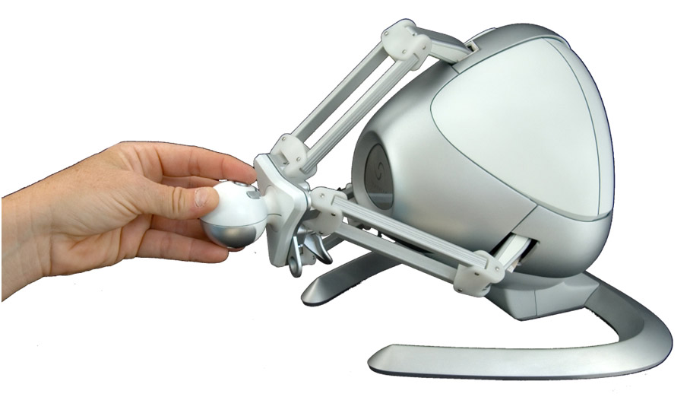

Opérateur

Interface haptique

Environnement en réalité virtuelle

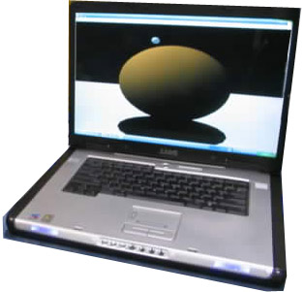

**Monde réel**

**Monde virtuel**

Retours video, audio…

**La télémanipulation haptique :**

Un autre domaine de l’interaction haptique concerne la télémanipulation dans lequel l’opérateur, via l’interface haptique maître, commande un robot esclave distant qui restitue par la même chaîne en sens inverse les effets mécaniques liés aux actions de l’opérateur.



Opérateur

Interface haptique

maître

Environnement distant



Retour video

Robot esclave

Liaison distante

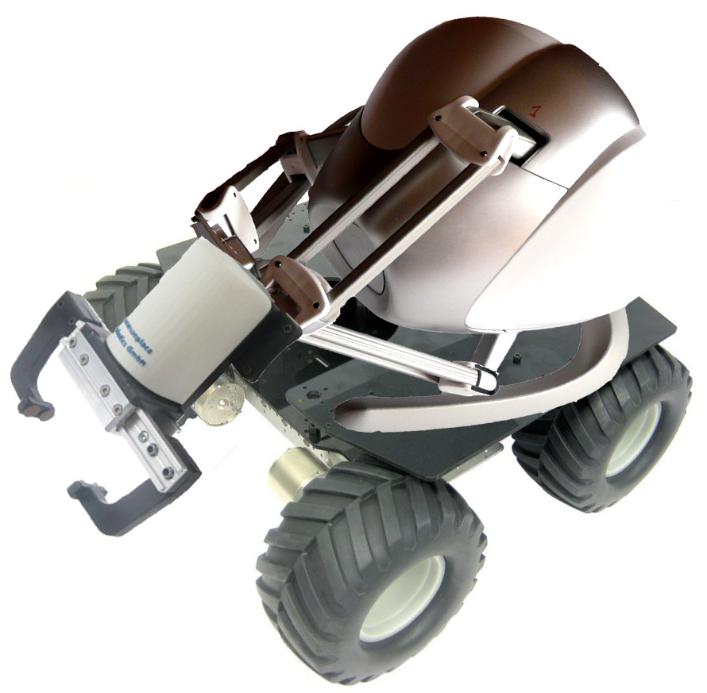

## *Les champs de compétences de l’haptique :*

**Psycho-physiologie**

**Haptique**

**Biologie**

**Mécanique\***

**Informatique\***

**Robotique\***

**Automatique\***

**Electronique\***

A partir des paragraphes précédents on constate que la conception, la réalisation et la mise en œuvre de systèmes haptiques, soit en « réalité virtuelle » soit en télémanipulation, mobilisent des compétences fortement pluridisciplinaires, disciplines résumées dans le diagramme ci-contre (il est à noter que les disciplines technologiques ci-contre (\*) ne sont pas isolées les unes des autres mais comportent bien évidemment des compétences transversales à des degrés divers).

Les utilisateurs de l’haptique sont de plus en plus nombreux et pour des usages de plus en plus diversifiés : le jeu sur PC, les simulateurs (aéronautique, militaires, chirurgicaux, dentisterie…), la télérobotique (environnement dangereux, médecine, …)

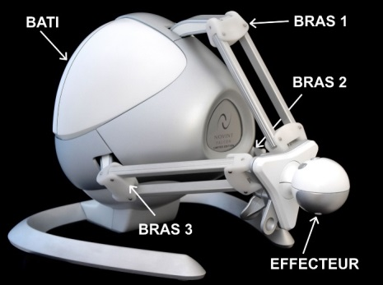

L’interface possède une architecture mécanique de type robot parallèle de structure « Delta ». Trois bras sont actionnés indépendamment et liés à un effecteur terminal par des parallélogrammes de jonctions.

Les trois bras ont une constitution identique, décalée d’un angle de 120°.

**Extrait du cahier des charges**

|  |  |  |
| --- | --- | --- |
| Fonction | Critère | Valeur |
| Acquérir la position | Degrés de liberté | 3 en translation |
| Espace de travail : cube | 100x100x100 mm |
| Résolution en position | 400 dpi (points par pouce) |
| Piloter la position | Précision | 0,5 mm |
| Rapidité | 0,2 s |
| Bande passante à -3dB | 2 rad/s |
| Restituer l’effort | Direction de l’espace | 3 |
| Force maxi | 9 N |

## Application à la téléopération

La télé-opération est en plein développement pour l’assistance aux activités sensibles (chirurgie, nucléaire, etc.). Un système de télé-opération est avant tout un système liant un opérateur à une matière d’œuvre distante. Pour réaliser sa tâche, l’opérateur doit transmettre son intention au système. Mais aussi, la qualité de cette réalisation dépend du ressenti de l’opérateur. Les ressentis humains se classent en deux catégories :

* Ressentis à faible énergie : vision, ouïe ;
* Ressentis à forte énergie : ressenti musculaire.

Si la première catégorie est facilement réalisable avec les outils conventionnels de transmission de l’information (écran, casque vidéo et/ou audio), la deuxième nécessite des puissances plus importantes nécessitant une maitrise et un pilotage de ces puissances.

L’interface homme-machine *Falcon* permet la transmission de ce ressenti à forte énergie.

Schéma bloc synoptique :

**Interface haptique**

Puissance musculaire

Environnement distant ou virtuel

Echanges d’informations



Dans le cadre du robot *falcon*, les grandeurs d’intention et de ressenti sont :

* Intention : déplacement de la poignée ;
* Ressenti : effort sur la poignée.

Le produit des deux grandeurs est l’énergie musculaire développée par l’utilisateur. L’effort est donc imposé par l’interface haptique en fonction de la position, selon une loi de comportement qui doit refléter l’environnement distant ou virtuel.

Interface haptique

Position

Effort

Comportement distant ou simulé



Une décomposition fonctionnelle plus détaillée de l’interface fera apparaître trois sous-fonction :

* Acquérir la position ;
* Simuler le comportement ;
* Restituer l’effort.

Simuler le comportement

Position

Effort

Loi de comportement

Acquérir la position

Restituer l’effort

Info.

Info.

## Autres applications

L’interface homme-machine ***Falcon*** de la société Novint permet de capter des déplacements dans l’espace, et aussi de générer un retour d’effort à l’utilisateur. Sa structure et ses composants se déclinent en **quatre usages possibles** :

|  |  |  |
| --- | --- | --- |
| **Souris 3D** :  L’interface peut acquérir des mouvements de l’utilisateur dans les trois directions de l’espace. | **Positionnement à distance** :  L’interface est pilotée par le PC pour se positionner à des endroits précis et réaliser des tâches simples. | **Retour Haptique :**  L’interface capte les déplacements de l’utilisateur et lui renvoie des sensations d’effort conformes à une application virtuelle.  On parle de réalité virtuelle. |

**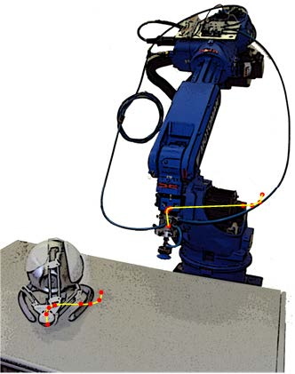**

**Téléopération :**

L’interface est utilisé pour piloter un robot distant.

Elle peut aussi faire ressentir les actions du robot distant à l’utilisateur.

# Analyse fonctionnelle

## Diagramme de cas d’utilisation

|  |  |
| --- | --- |
|  |  |

## Diagramme de définition de bloc

|  |
| --- |
|  |

## Diagramme de séquence

|  |
| --- |
|  |

## Diagramme de bloc interne

|  |
| --- |
|  |

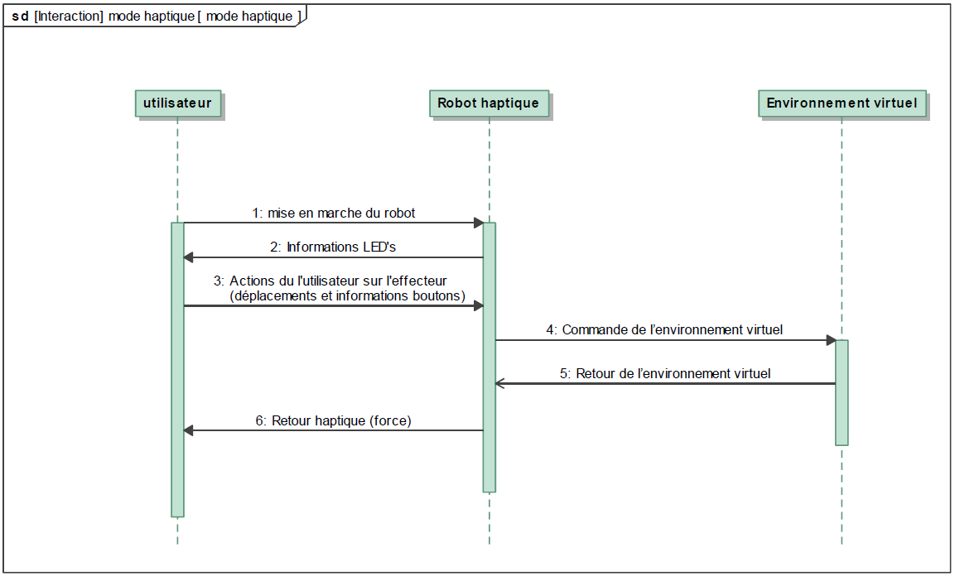

# Analyse structurelle

## Motorisation et réducteur

|  |  |
| --- | --- |
|  | Un moteur entraîne chacun des bras via un réducteur à cabestan. De plus, l’axe de chaque moteur est équipé d’un disque gradué nécessaire au traitement d’un codeur incrémental. |

## Architecture mécanique

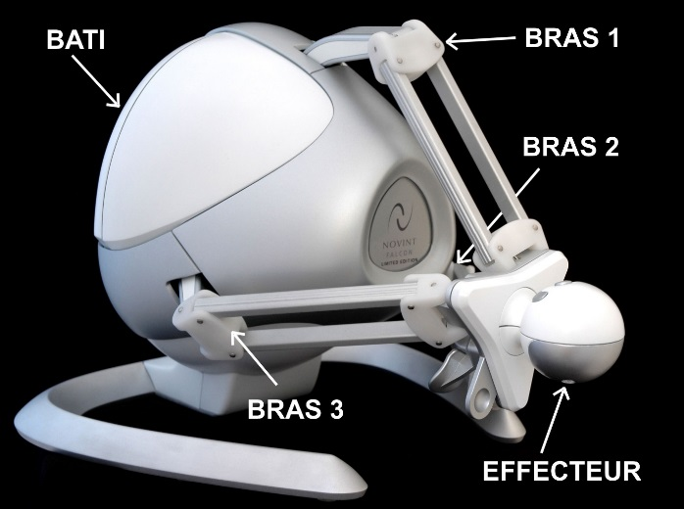

L’interface possède une architecture mécanique de type robot parallèle de structure « Delta ». Trois bras sont actionnés indépendamment et liés à un effecteur terminal par des parallélogrammes de jonctions.

Les trois bras ont une constitution identique, décalée d’un angle de 120°.

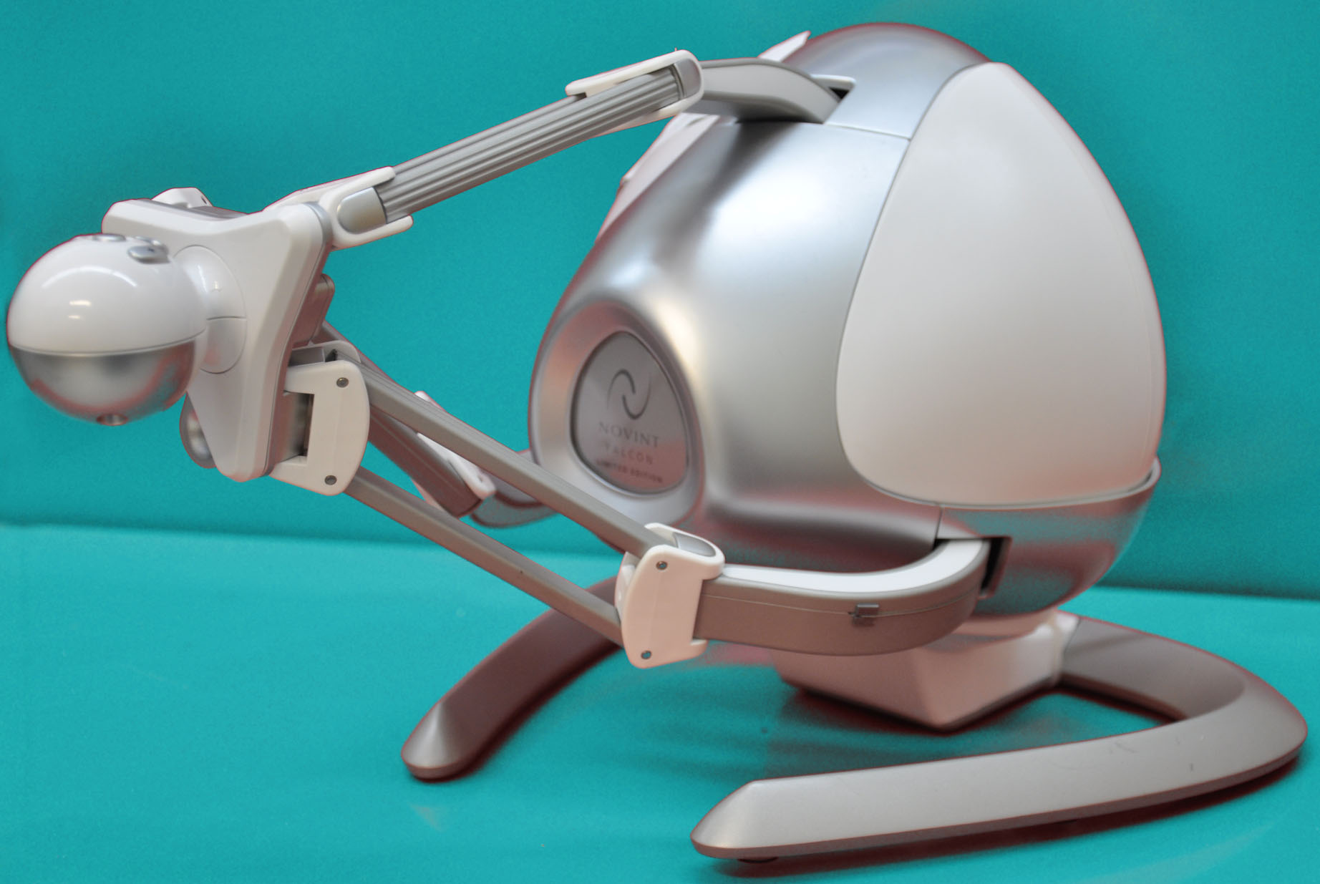

x

y

z

Bras II

Bras I

Bras III

Bielles du parallélogramme

Pièces de jonction

Effecteur avec boutons

## Chaine d’information chaine d’énergie

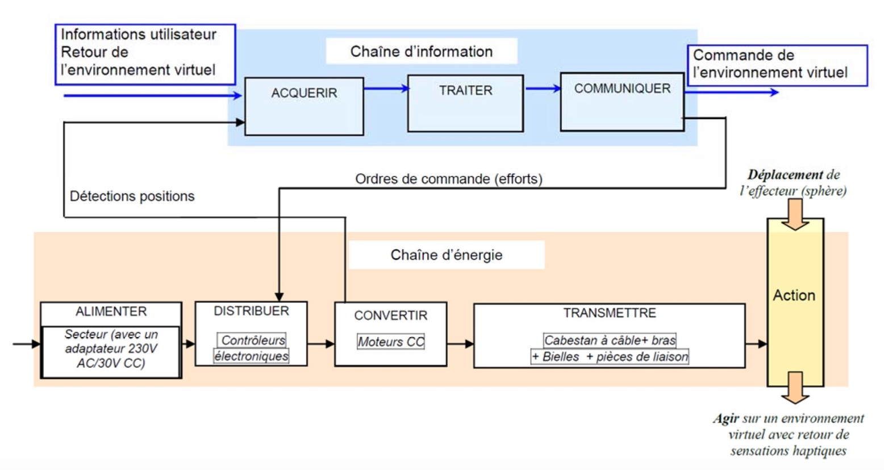

## Données techniques fabriquant

**Cinématique :**

Degrés de liberté : 3 en translation

Facteur de réduction de vitesse moteur-cabestan-bras : 1/7,627

**Espace de travail :** 101x101x101 mm

**Force maxi :** env. 9N

**Codeurs incrémentaux (3) :**

Nombre de points : 320 sur 1 piste avec double faisceau (soit 1280 pts/tr après traitement)

Résolution en position : >400 dpi

**Communication vers PC :**

Fréquence de rafraichissement de la transmission : 1000Hz

**Masse totale :** 2,7 kg

**Alimentation électrique :** 30VDC, puissance 30W

**Bloc alimentation secteur :** entrée : 100-240VAC 50/60Hz sortie : 30VDC 1A

# Chaîne d’acquisition

## Codeurs incrémentaux

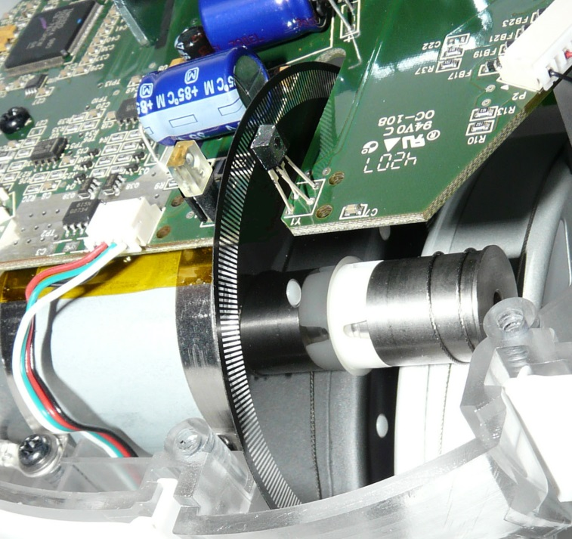

Disque fendu

Capteurs de lumière

Emetteur de lumière

Moteur

Cabestan

Le déplacement angulaire des axes de rotation des moteurs du robot s’obtient à partir de capteurs angulaires de type codeurs incrémentaux.

Ces codeurs sont constitués d’un disque opaque présentant des fentes transparentes régulières. Une source de lumière est placée d’un côté du disque et deux récepteurs photoélectriques accolés sont placés de l’autre côté. Le rayon lumineux reçu par chacun des récepteurs est donc coupé à intervalles réguliers lorsque le disque, entraîné par le moteur, tourne sur son axe.

(Emetteur = référence SEP8706 et photorécepteur = référence HCL2701)

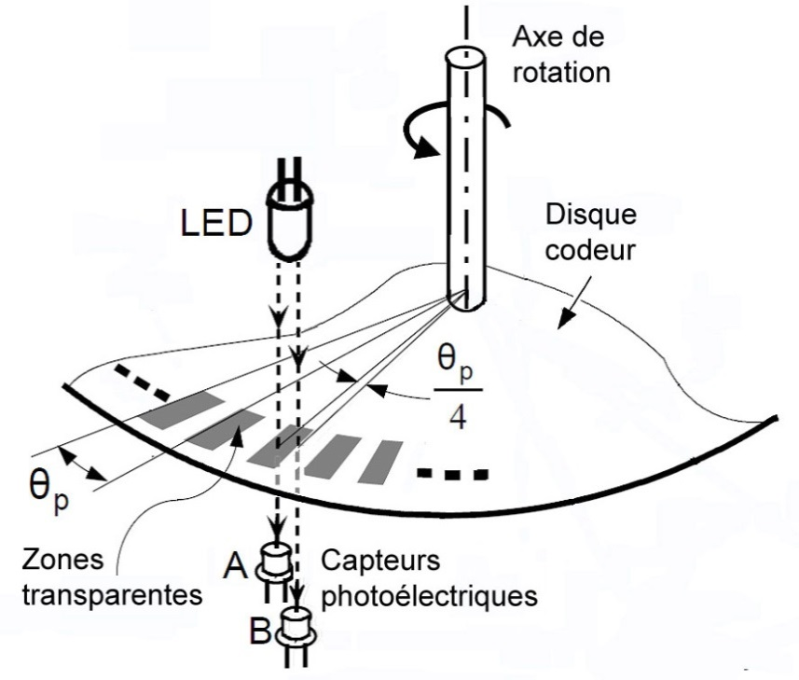

Les 2 faisceaux et leurs récepteurs sont décalés de 45° ou 90° (1/8 ou 1/4 de période). Ce décalage permet de déterminer le sens de rotation, en analysant l’état de B au moment du front montant de A (passage de l’état bas à l’état haut).

***B=0, lors du front montant de A***

***B=1, lors du front montant de A***



**Caractéristique du codeur du robot haptique :**

Nombre de points : 320 sur 1 piste avec double faisceau de lecture.

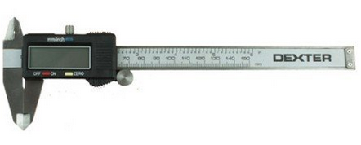

## Pied à coulisse

La précision du capteur est de 1/100

**Pour acquérir l’information issue du pied à coulisse :**

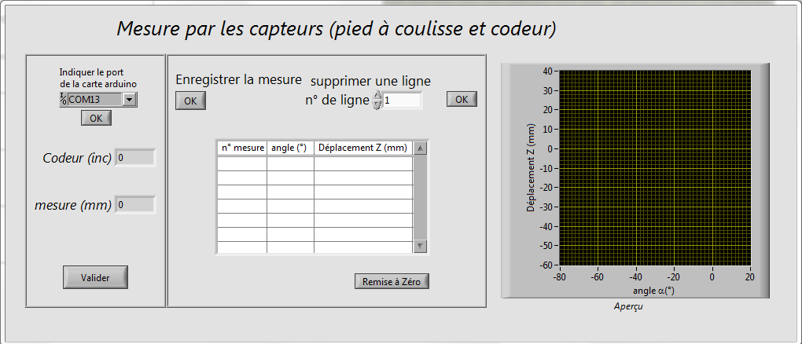

Renseigner le port COM Arduino au préalable

**Pour exporter sous Excel les valeurs mesurées :**

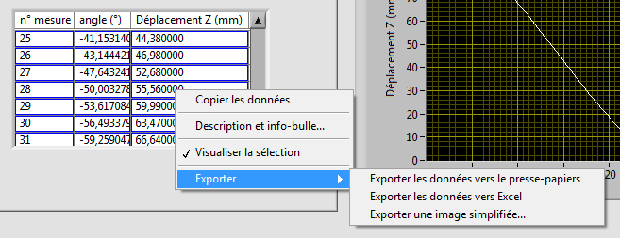

Sélectionner l’ensemble des données du tableau, par un clic droit souris, exporter sous Excel

## Quelques points à explorer :

* Proportionnalité entre l’angle affiché en incrément et en degrés par l’interface logicielle.
* Valider expérimentalement la résolution en positon du bras de 400 dpi soit 63.5 μm/pt

# Modélisation cinématique

## Modélisation 3D

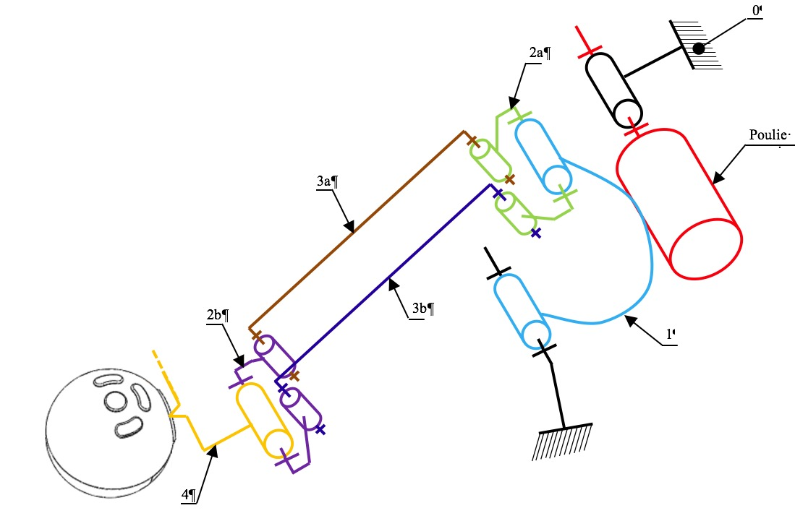

## Modélisation 2D

Le mouvement de translation rectiligne modélisé par la liaison glissière est obtenue par le guide.

|  |  |  |
| --- | --- | --- |
| Solides :  bâti **0**  manivelle **1**  tige **2**  l’effecteur **4** | Paramétrage des liaisons :  glissière **0-4** de direction $\vec{z}$ : $Z=\vec{OP}.\vec{z}$ pivot **0-1** d’axe $(A,\vec{y})$ : $α=\left(\vec{z},\vec{z_{1}}\right)$.  pivot **2-4** d’axe $(E,\vec{y})$ : $θ=\left(\vec{z},\vec{z_{2}}\right)$ pivot **1-2** d’axe $(B,\vec{y})$ : $β=θ-α$ | Notations : |

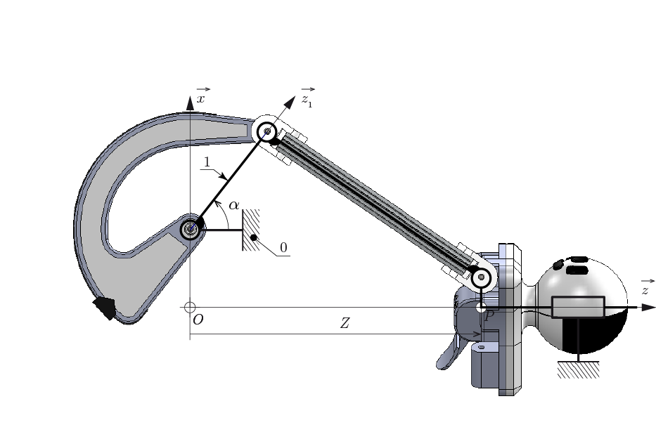

|  |  |  |  |  |  |  |  |  |  |  |  |  |  |  |  |  |  |  |  |  |  |
| --- | --- | --- | --- | --- | --- | --- | --- | --- | --- | --- | --- | --- | --- | --- | --- | --- | --- | --- | --- | --- | --- |
| |  |  |  |  | | --- | --- | --- | --- | | distances (mm) | | | | | a | 60 | e | 11,25 | | b | 102,5 | f | 25 | | c | 14 | r | 37,23 | | d | 11,25 | s | 27,33 | |  |

# Mise en service du Robot Haptique

## Utilisation du robot seul avec le logiciel « falcon\_decouverte »

|  |  |
| --- | --- |
| Le robot doit être connecté comme la photo ci-contre :   * Câble d’alimentation ; * Câble USB vers le PC * Connecteur shunt mis en place   Vous pouvez lancer l’application « Falcon\_decouverte » située sur le bureau | ../../../../../Desktop/Capture%20d’écran%202018-02-27%20à%2016.31.52. |

**Robot avec carte d’acquisition et de commande**

|  |  |
| --- | --- |
| Dans cette configuration : on utilise le robot disposé sur le banc d’essai :  ../../TP_sujets/C6_chaine_de_solides/5-haptique/IMG_1898.jpg   * Carte Arduino reliée à l’arrière du PC via l’USB   *Le Robot s’éclaire et la carte Arduino est maintenant reconnue par le PC, relevez le numéro du port COM*   * Robot Haptique relié à l’arrière du PC via l’USB * Brancher l’alimentation 30V à la prise électrique sur le mur | ../../../../../Desktop/Capture%20d’écran%202018-02-27%20à%2016.32.14. |

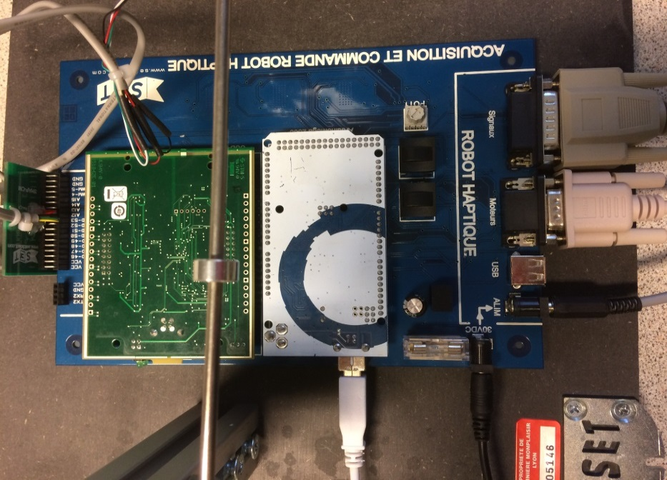

**Raccordement de la carte avec l’alimentation 30V**

Le système est maintenant en service.

**A l’issue de l’activité, il est important de débrancher l’alimentation en 30V de la carte et du mur, ainsi que les ports USB du PC.**

# Réaliser une mesure de position

Dans le dossier « Haptique » présent sur le bureau, dans « Falcon pilotage » lancer l’application «  falcon acquérir »

**L’éclairage du robot devient rouge :**

Il faut initialiser les codeurs, pour cela effectuer lentement un aller-retour du bras jusqu’à que l’éclairage devienne bleu.

Les positions de l’effecteur se définissent à la main, aucun pilotage via l’interface n’est prévu dans ce module.

Fenêtre d’affichage des données issues du codeur et de positions calculées.

Onglets d’accès au menu de tracé de courbes

Fenêtre graphique pour les courbes :

* selon le Robot Falcon
* selon une équation théorique renseignée
* selon des points récupérés de simulation Méca3D
* selon des mesures issues du pied à coulisse

Fenêtre de recalage des courbes affichées

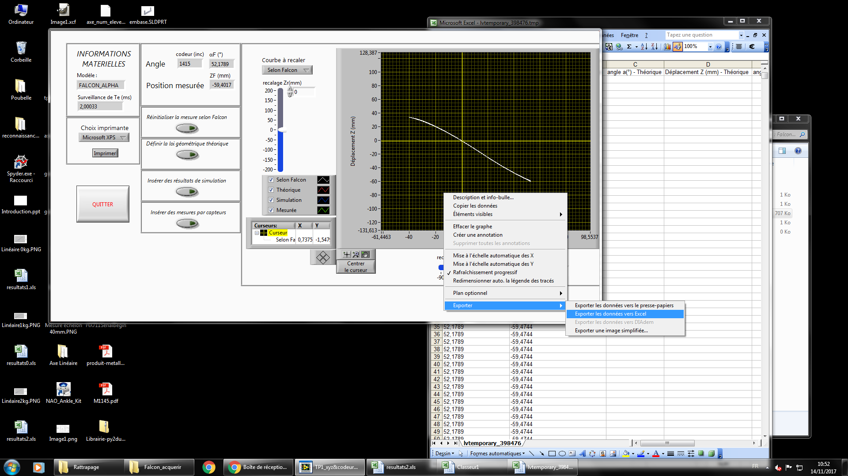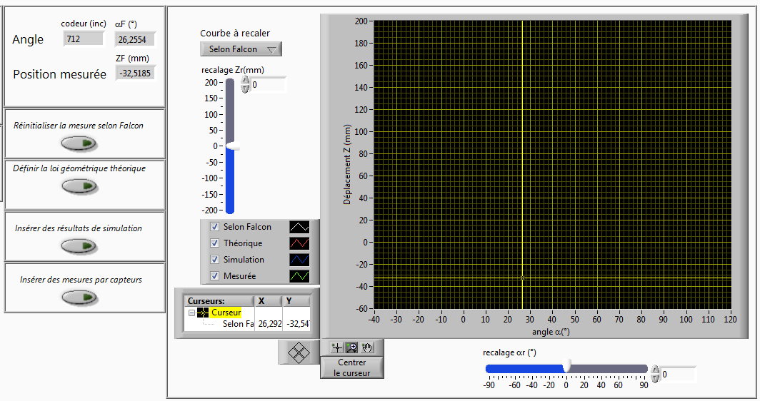

Pour sauvegarder les données sous format Excel :

* Click droit souris sur le graphique
* Exporter………..